Mapa de actores
Proyecto: Sistema Facturaciones SpA. Proceso de automatización, recepción y generación de facturas

1. Matriz de influencia e impacto
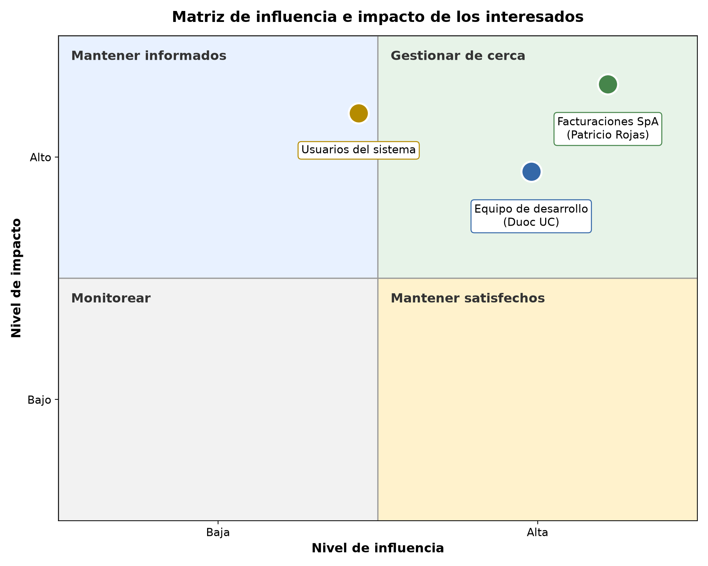Figura 1: Ubicación de los actores según su nivel de influencia y de impacto.
Cuadrante | Actor | Influencia | Impacto | Estrategia
Gestionar de cerca | Facturaciones SpA (Patricio Rojas) | Alta | Alto | Reuniones periódicas de validación en los hitos clave para aprobar requerimientos, prototipos y MVP
Gestionar de cerca | Equipo de desarrollo (Duoc UC) | Alta | Alto | Trabajo diario con metodología ágil, control en la carta Gantt y reuniones internas de seguimiento
Límite entre "Mantener informados" y "Gestionar de cerca" | Usuarios del sistema | Media | Alto | Participación en las pruebas funcionales y capacitación antes del despliegue

2. Relaciones entre actores
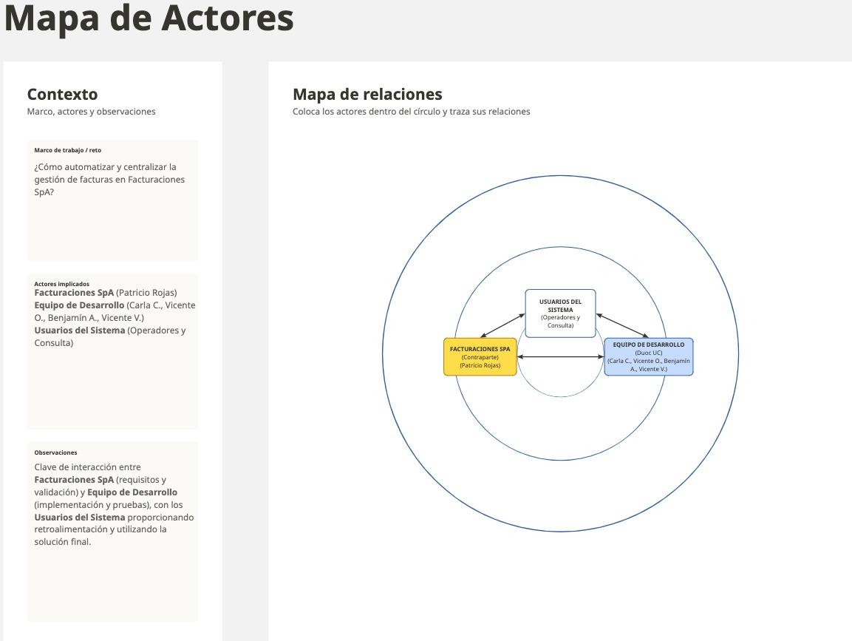
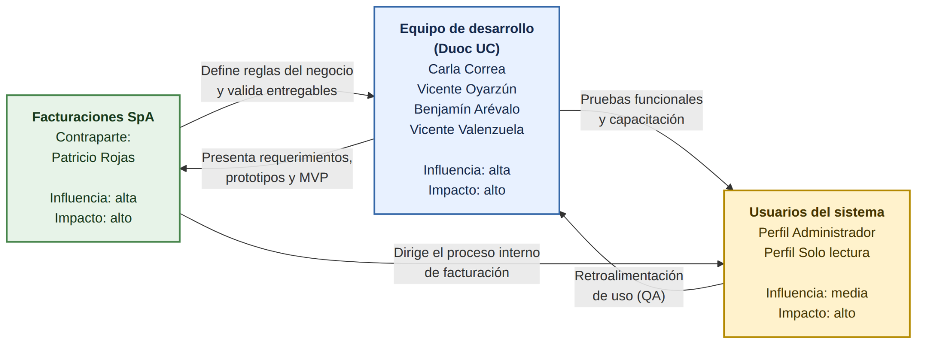
Figura 2 y 3: Relaciones e intercambios entre los actores.
Desde | Hacia | Relación
Facturaciones SpA | Equipo de desarrollo | Define las reglas del negocio y valida los entregables
Equipo de desarrollo | Facturaciones SpA | Presenta requerimientos, prototipos y el MVP para su aprobación
Equipo de desarrollo | Usuarios del sistema | Los involucra en las pruebas funcionales y los capacita
Usuarios del sistema | Equipo de desarrollo | Entregan retroalimentación de uso durante las pruebas de QA
Facturaciones SpA | Usuarios del sistema | Dirige el proceso interno de facturación en el que trabajan los usuarios

3. Análisis
El éxito del proyecto depende de que los tres grupos de actores interactúen de forma fluida. La contraparte, representada por Patricio Rojas, tiene una influencia alta porque define las reglas del negocio y valida cada entregable. El equipo de desarrollo asume la responsabilidad técnica y la ejecución del software en un plazo de 14 semanas, aplicando las competencias del perfil de egreso. Por último, los usuarios del sistema concentran el impacto operativo: su retroalimentación en las pruebas de QA asegura que la plataforma sea fácil de usar y que se adopte correctamente.

